Практична робота № 11
Створення об’єктно-орієнтованої програми,
що відображає вікно повідомлення
8 клас
Увага! Під час роботи з комп'ютером дотримуйтеся правил безпеки
та санітарно-гігієнічних норм
Завдання: створити програму, в ході виконання якої відображається вікно повідомлення.
Хід роботи
І. Розміщення елементів керування на формі.
- Відкрийте новий проект.
- Додайте на форму компонент Label, у вікні Інспектор об'єктів змініть його значення властивостей:
- Caption – «Слідкуйте за ходом виконання програми»;
- Color – clSkyBlue;
- AutoSize – False (заборона автоматично змінювати розмір по горизонталі зі зміною довжини напису);
- Wordwrap – True (дозвіл виводити текст у декілька рядків);
- Font – шрифт: ComicSans MS, розмір: 14; колір: білий.
- Додайте на форму кнопку Button. Змініть значення властивості Caption кнопки на «Виконати програму».
II. Написання процедур обробки подій.
- Створіть процедуру обробки події для кнопки Buttonl. Запишіть оператори, які змінюють колір фону форми на червоний і видають вікно повідомлення про виконану дію:
procedure TForm1.Button1Click(Sender: TObject);
begin
form1.Color := clRed;
ShowMessage('Змінився колір форми');
end;
- Задайте параметр Title для об'єкта Application (програми):
Application.Title := 'Myprogram';
ShowMessage('Змінився колір форми');
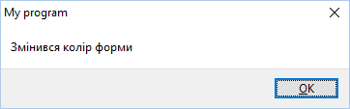
- Додайте до програмного коду оператори:
Label1.Color := clGreen;
ShowMessage('Змінився колір фону напису на зелений');
- Вставте службові символи повернення каретки і перенесення рядка (#13#10) в текст повідомлення, щоб розділити текст на два рядки:
ShowMessage('Змінивсяколір фону '+#13#10+' напису на зелений');
Виконайте програму. Проаналізуйте зміни у вигляді вікна повідомлення.
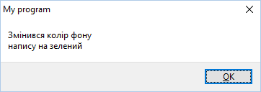
- Встановіть значення ширини форми 500 пікселів:
Form1.Width := 500;
- Змініть заголовок форми на «Практична робота 11».
- Додайте оператор, який змінює колір фону форми на жовтий.
- Запрограмуйте виведення вікна повідомлення після кожної виконаної дії.
ІІІ. Тестування проекту.
- Після запуску проекту випробуйте дію командної кнопки і переконайтеся, що кожна виконана дія супроводжується відповідним повідомленням. Створіть власну папку у папці KLASS. Збережіть проект у власній папці.
- Закрийте всі відкриті вікна.

